**永信至诚 春秋GAME**

**WRITEUP文档规范**

# WRITEUP书写规范

## 一、定义：

书面解题思路（WRITEUP，简称“WP”）是参赛选手将自己解题的思路，包括猜想、实践过程，以及必要的工具、方法、代码、资源等用书面的形式记录下来。供其他参赛选手学习和分享，以及供裁判组审查对这道题原创的解决能力。

## 二、特点：

### 书面性：

要求以文档的形式进行记录：包括word、markdown或其他文档工具生成的可阅读的pdf格式。如果有更方便理解的需要，可以辅助以图片、语音及录像等形式。但是书面的文档内容必须记录完整的解题思路及过程的必备要素。

### 完整性：

WP文档必须完整的包含参赛战队队名、战队排名、战队整体答题情况，每道题的答题人，以及对每道成功解决（成功得分）的题目的分析和破解的过程，如果WP中有关键步骤缺失导致无法复现解题经过，则视为WP不完整。

### 原创性：

WP文档需要能体现参赛选手所在团队有独立解决该问题的能力。如果在解决问题的过程中，用到了某种工具，需要注明工具的来源，只能是来源可追的或者自研工具。如果是自研工具，需要附上对解决问题有帮助的代码。

### 可读性：

WP文档需要语句通顺，逻辑严谨，格式及排版规范，可以通过WP逐步推导出来对问题的分析以及对正确答案的获取。

## 三、注意事项

1. 书面解题文档需要包含战队的队伍信息，解题列表，以及战队在本场比赛中所解决的全部题目的解题步骤和思考过程。
2. WP文件名请包含战队队名。
3. 解题过程中，关键步骤不可省略，不可含糊其辞、一笔带过。
4. 解题过程中如是自己编写的脚本，不可省略，不可截图（代码字体可以调小；而如果代码太长，则贴关键代码函数）。
5. 您队伍所有解出的题目都必须书写WRITEUP，缺少一个则视该WRITEUP无效，队伍成绩将无效。
6. WRITEUP如过于简略和敷衍，导致无法形成逻辑链条推断出战队对题目有分析和解决的能力，该WRITEUP可能被视为无效，队伍成绩将无效。
7. WRITEUP书写过程中请注意格式规范，排版干净，语句通顺，以及用语文明。如果影响阅读可能会被判为无效。
8. WRITEUP请务必按时提交，平台将在规定时间后停止收集WP。

# 附件：WRITEUP模板

**XXXX战队WRITEUP**

## 战队信息

战队名称：

战队排名：

## 解题情况

### 请粘贴战队排名截图和答题情况截图：

示例的操作流程：

“详细数据”→ “解题总榜”→“找到您所在队伍”→“截图”

（提交的时候请把下图替换为您队伍解题总榜上的排名截图）

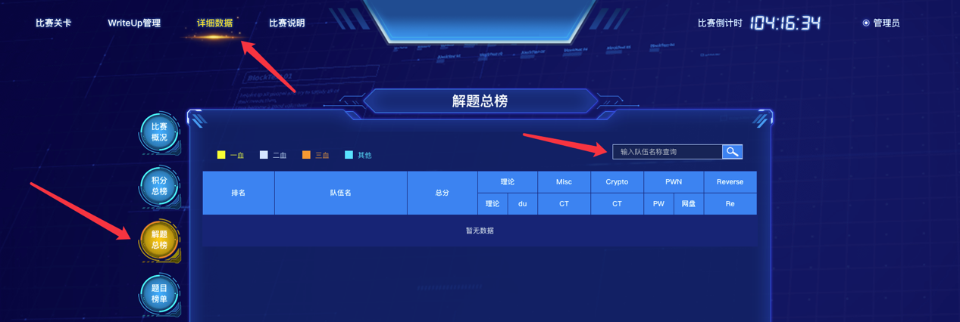

## 解题过程

### 题目序号 题目名称

（题目序号 请参考解题总榜上面的序号）

### 操作内容：

（请输入操作内容）

### 如该题使用自己编写的脚本代码请详细写出，不允许截图

|  |
| --- |
|  |

### flag值：

flag{xxxxxxxxxxxxxxxxxxxxxxxxxxx}